Bước 1: Truy cập vào web <https://github.com/> =>Sign In

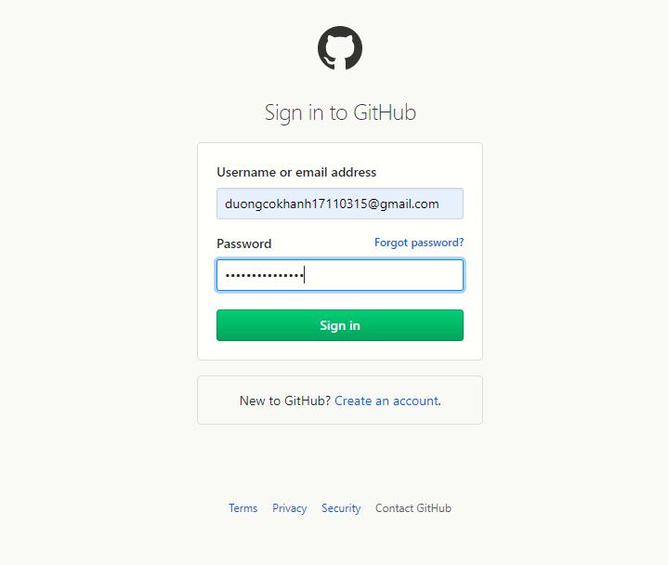

Bước 2: Click ô tìm kiếm với nội dung CoKhanh/CNPM => Click vào All GitHub

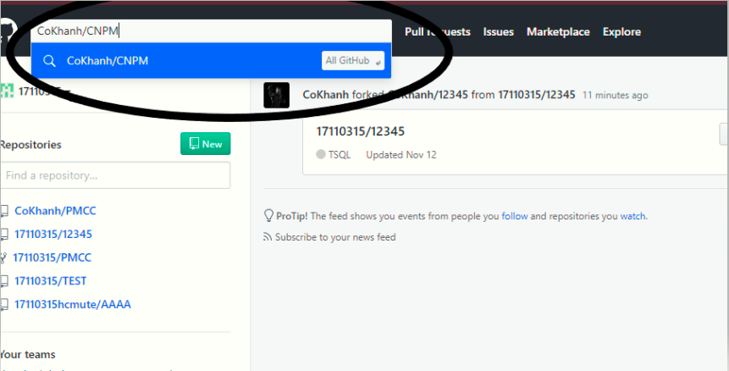

Bước 3: Click vào kết quả tìm kiếm

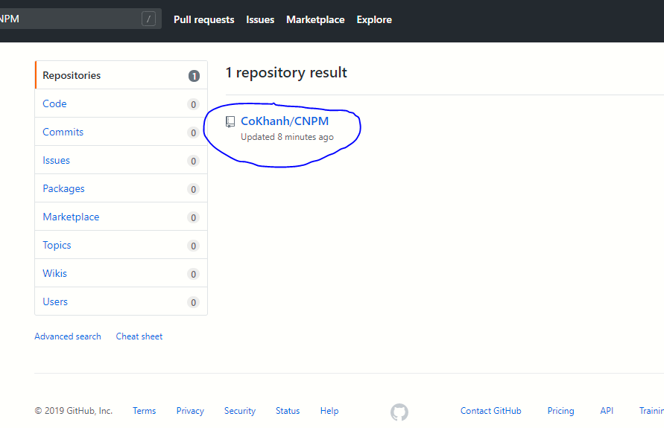

Bước 4: Click vào Fork(1)=>Clone or download(2)=>Copy đường link(3)

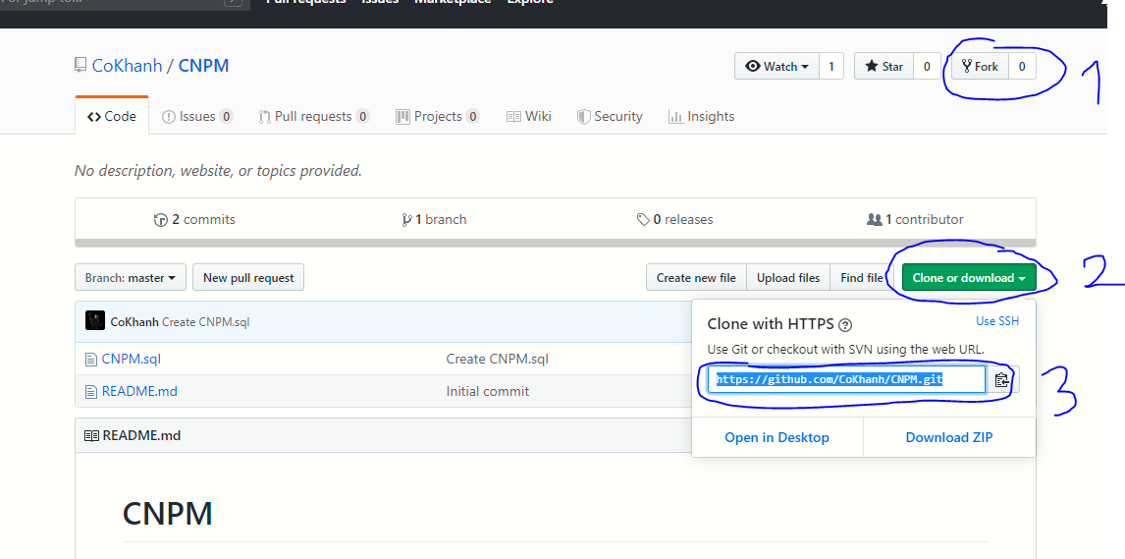

Bước 5: Mở và đăng nhập vào phần mềm github desktop. Sau đó click vào Clone…

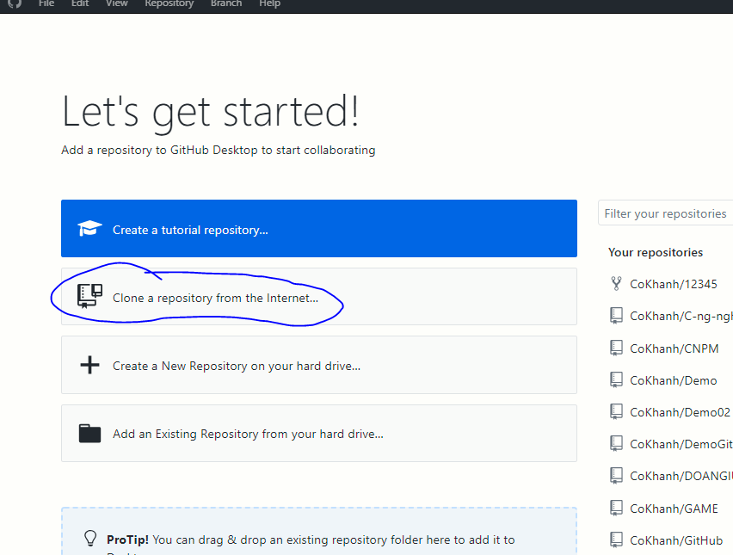

Bước 6: Nhập đường link khi nãy vào ô (Do em đã có rồi nên trên đó nó báo lỗi

). Tại Local path chọn đường dẫn lưu folder =>Click Clone.

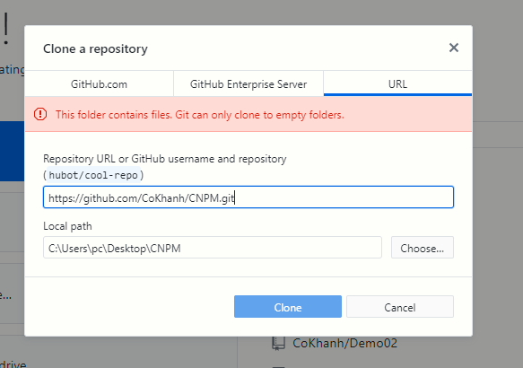

Sau khi Clone xong trên desktop xuất hiện thư mục:

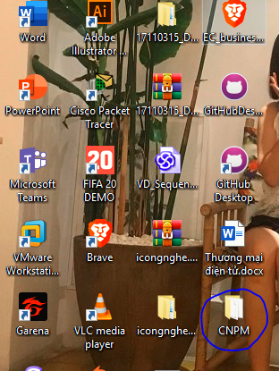

Trong đó chứa sẵn file CNPM.sql. Mấy anh vào code các chức năng như đã chia rồi lưu lại.

Bước 7: Sau khi code xong, để up lên đồng bộ với source nguồn của em. Trước tiên lưu lại thay đổi trong file .sql.

Ví dụ: Em thêm một hàng comment Test GitHub vào source rồi lưu lại.

Vào phần mềm lúc GitHub desktop sẽ thấy giao diện như sau:

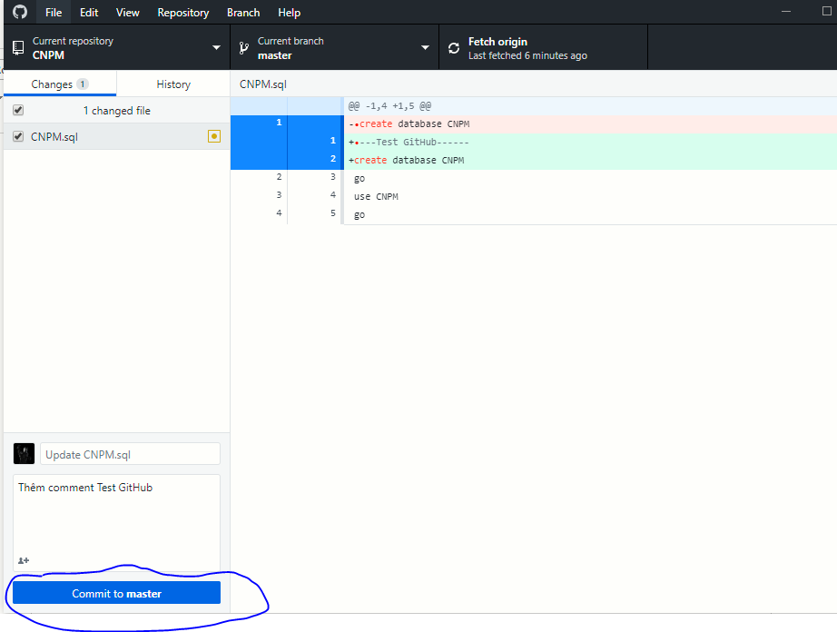

Click vào Commit to master để lưu lại thay đổi (box Description để ghi chú những thay đổi vừa thực hiện). Sau đó tiếp tục click vào Push origin để đồng bộ lên mạng

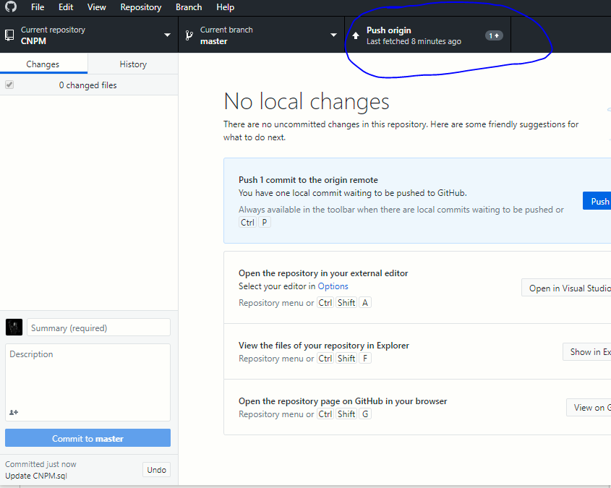

Bước 8: Vào lại web <https://github.com/> để gửi yêu cầu đồng bộ với source nguồn ở máy em

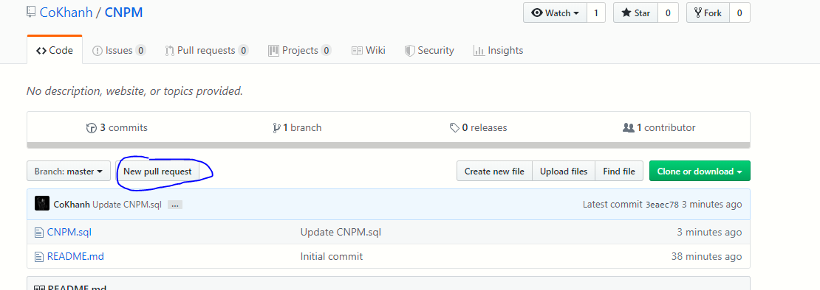

Chọn New pull request => Create pull request (do máy em chứa source nguồn nên nó không cho pull)

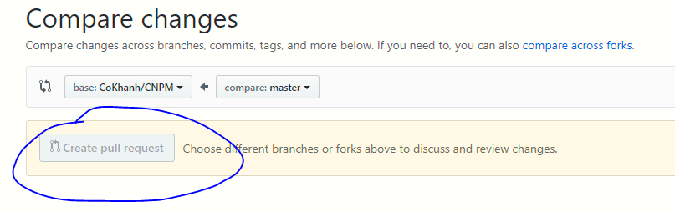

**Lưu ý: Trước khi thực hiện bước 8. Mấy anh phải chắc chắn kết quả mà hàm mấy anh viết phải cho ra kết quả đúng rồi mới pull nha**